## 团队成员信息

|  |  |  |
| --- | --- | --- |
| 姓名 | 班级 | 学号 |
| 刘英琦 | 软件2113班 | 20212241174 |
| 丁文晨 | 软件2113班 | 20212241031 |
| 孙齐恒 | 软件2113班 | 20212241279 |
| 董傲君 | 软件2113班 | 20212241143 |
| 孙厚杰 | 软件2113班 | 20212241482 |
| 张希哲 | 软件2113班 | 20212241311 |

## 调研访谈内容

在项目初期，我们对开发区同学进行了线上调查问卷，线下采访谈话等方式，共收集数据625份，其中有效数据550份，数据可视化如下：

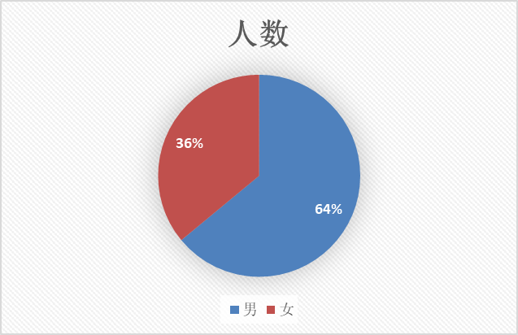

填写调查问卷同学的性别比例

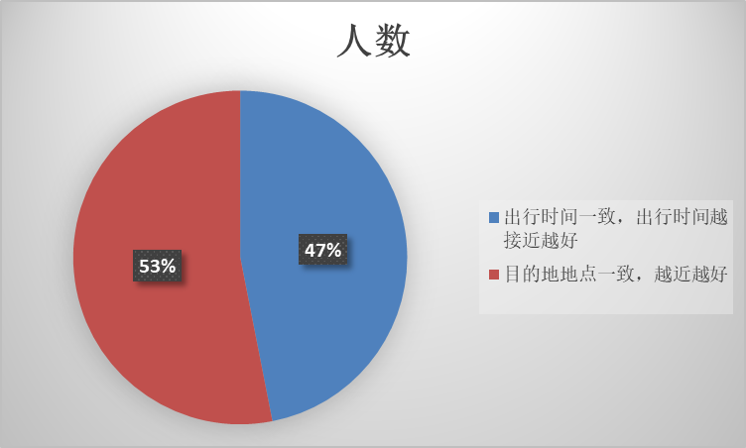

出行时同学们对拼车的要求

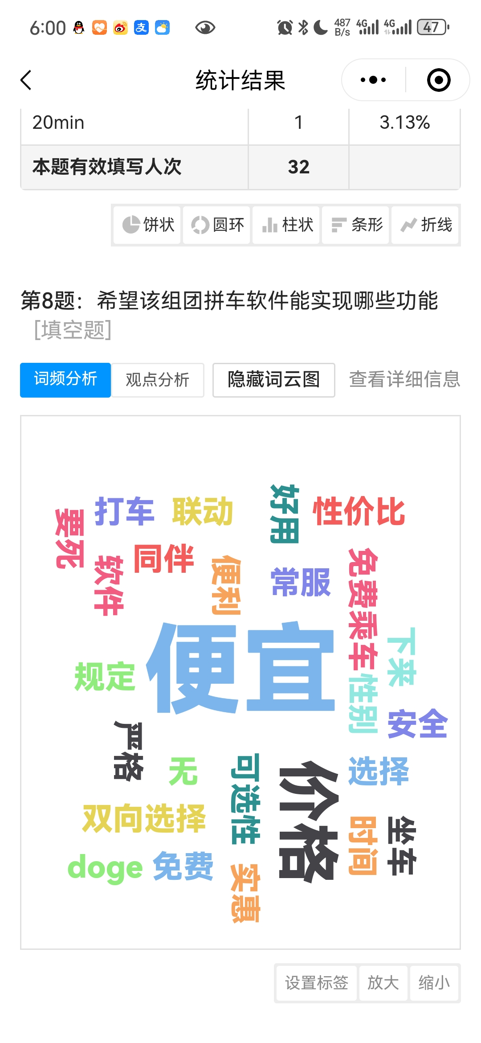

同学们对该拼车软件可实现功能的期望

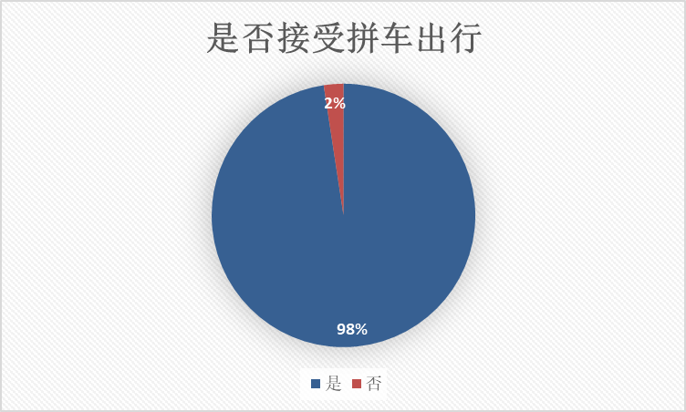

同学们对拼车出行的接受度

根据调研访谈，我们可以得知开发区学生比较在意以下几点：

- 出行便利性：用户期望能够方便地找到合适的拼车伙伴，快速安排行程。

- 成本节约：用户希望通过拼车减少交通费用，享受更经济的出行方式。

- 可靠性和信任度：和同校同学进行组团拼车可以提升可靠度和信任度

- 灵活性：用户希望能够根据自己的时间和地点，提前安排拼车行程

- 用户体验：用户期望拼车软件界面简洁、易用，操作流程顺畅，提供良好的用户体验和反馈机制。

## 可行性计划：

本项目旨在开发一个组团拼车软件，为开发区学生提供一个便捷、安全和可靠的平台，使他们能够方便地组织和参与拼车行程。该软件的核心目标是帮助学生出行，通过将同一目的地或相似线路的乘客进行匹配，实现自由拼车组团出行，共享车辆资源，有效的节省交通费用。

软件的主要特点和功能包括：

- 用户登录：用户可以通过学号及初始密码，访问软件。

- 拼车搜索和发布：用户可以搜索拼车行程的相关信息，如出发地点、目的地、出发时间等，软件将根据用户提供的行程信息和偏好进行智能匹配，向用户发送推荐适合的拼车伙伴队伍，如果没有理想行程团队，也可以自行创建团队。

- 支付集成：软件将提供方便的支付集成，使用户能够方便地进行拼车费用的结算和支付。

在开发该软件时，我们将注重用户体验、安全性和隐私保护。我们将采用先进的技术手段来保护用户数据的安全，并制定严格的隐私政策，确保用户信息的保密性和合规性。

## 需求说明：

1. 用户特征：

假期返乡及返校人员

日常出行游玩

往返市区办理业务

2.具体需求：

基本型需求：

用户登录：学生可以通过学号和身份证后六位的初始密码登录账户，确保身份验证和安全性。

创建和搜索拼车：学生可以创建自己的行程，并搜索其他学生的行程以便进行拼车组团。

拼车匹配：系统能够根据学生的出发地点和目的地点，智能列出已有的拼车团队。

车费分摊：学生可以在拼车结束后按照约定的方式进行车费的分摊，确保公平和经济性。

期望型需求：

高级搜索功能：学生可以根据出发时间、性别、年级等多种条件进行高级搜索，以便更准确地找到合适的拼车团队。

实时消息通知：学生可以通过系统的消息通知功能，及时收到有关拼车组团请求、匹配结果和交流信息的通知。

评价和信誉系统：学生可以对拼车伙伴进行评价和打分，帮助其他学生选择可靠和安全的拼车伙伴。

兴奋型需求：

社交功能：学生可以在拼车软件中与其他学生建立社交关系，分享拼车心得。

校园合作：拼车软件可以与学校合作，提供优于市场的价格给学生等。

## 原型模型：

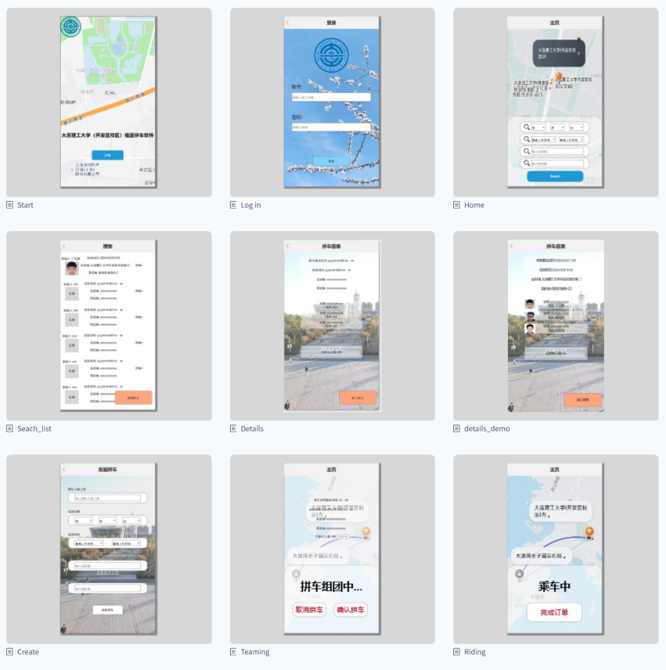

首先该软件设计了一个起始界面，在界面中充分体现了这是一款大连理工大学（开发区校区）组团拼车软件，通过点击“开始”，学生可以进入到登录界面。

在登录界面，该软件计划与学校数据库链接，每个同学都可以通过学号和身份证后六位（初始密码）进行登录，无需注册，这也保证了该软件不会有陌生账号的进入。

用户输入正确的账号密码后，软件进入主界面，在主界面，学生可以输入拼车信息包括预估时间和起始地点，输入信息后点击“搜索”会跳转到搜索页面。

搜索界面详细展示系统智能推荐时间贴近、起始地点相似且组团未满的拼车组团信息列表，点击“详情”软件将跳转至详情页面。

在详细信息界面将罗列更详细拼车团信息，如已拼车人数、每名团队成员的姓名、学号。搜索界面，智能推荐的团队如果不符合用户的预期，可点击“创建团队”进行团队创建。

在团队创建界面，可设置该拼车团队的人数上限，最早发车时间，最晚发车时间，出发地，目的地等信息，完成团队创建后点击“创建”，创建团队将进入数据池，并被推荐给其他路径相似，时间满足要求的用户，同时用户回到主页进入组团等待状态

在组团状态时，用户可以看到拼车组团的实时信息，如若计划变更，可随时点击“取消拼车”，重新回到主界面进行新的搜索服务

当人员已满、到达组团截至时间或发起人决定结束组团时，点击“确认拼车”后将向第三方平台发出打车信息并在主页展示实时的行程情况，如车俩具体位置等

最后，完成拼车行程之后，界面会弹出一个无法关闭的待支付弹窗，弹窗详细说明了用户本次的费用。必须完成支付后，才可再次使用拼车组团服务。